Question 1

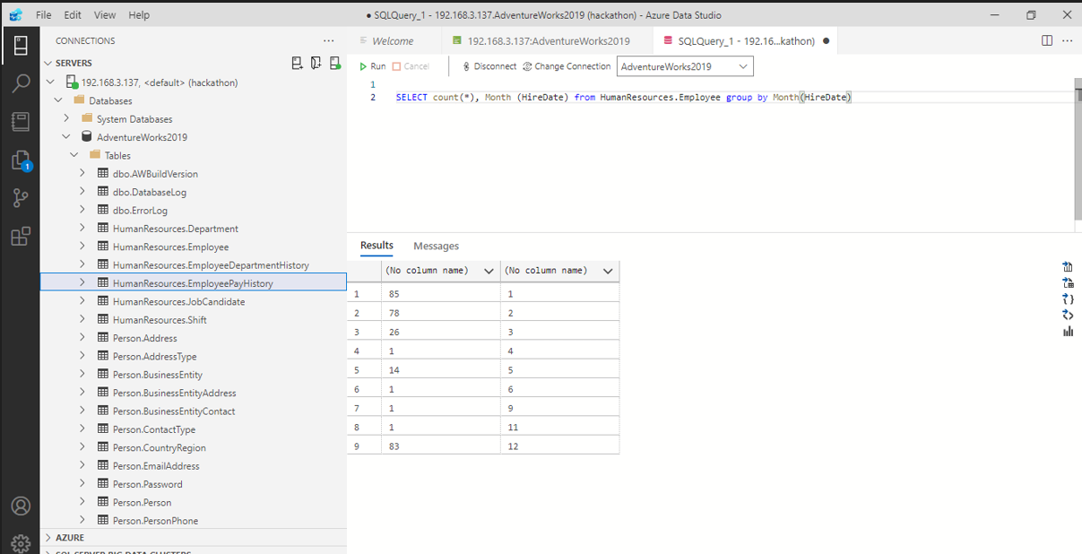

Question-2

select BusinessEntityID,month(HireDate),DepartmentID,Name

from (select a.BusinessEntityID,a.HireDate ,ab.DepartmentID,ab.Name from HumanResources.Employee as a join (select b.DepartmentID,b.Name,e.BusinessEntityID from HumanResources.EmployeeDepartmentHistory as e join HumanResources.Department as b on b.DepartmentID= e.DepartmentID) as ab on a.BusinessEntityID= ab.BusinessEntityID) as tf

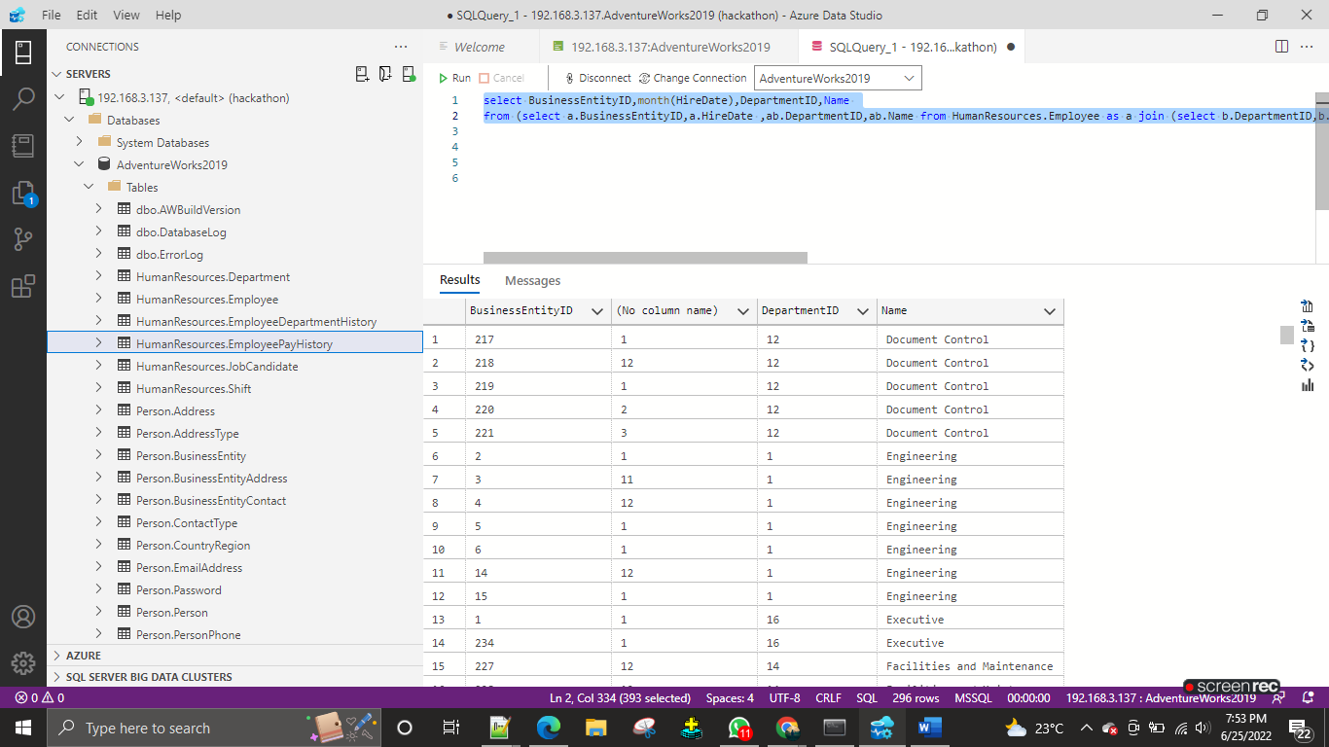

Question 4

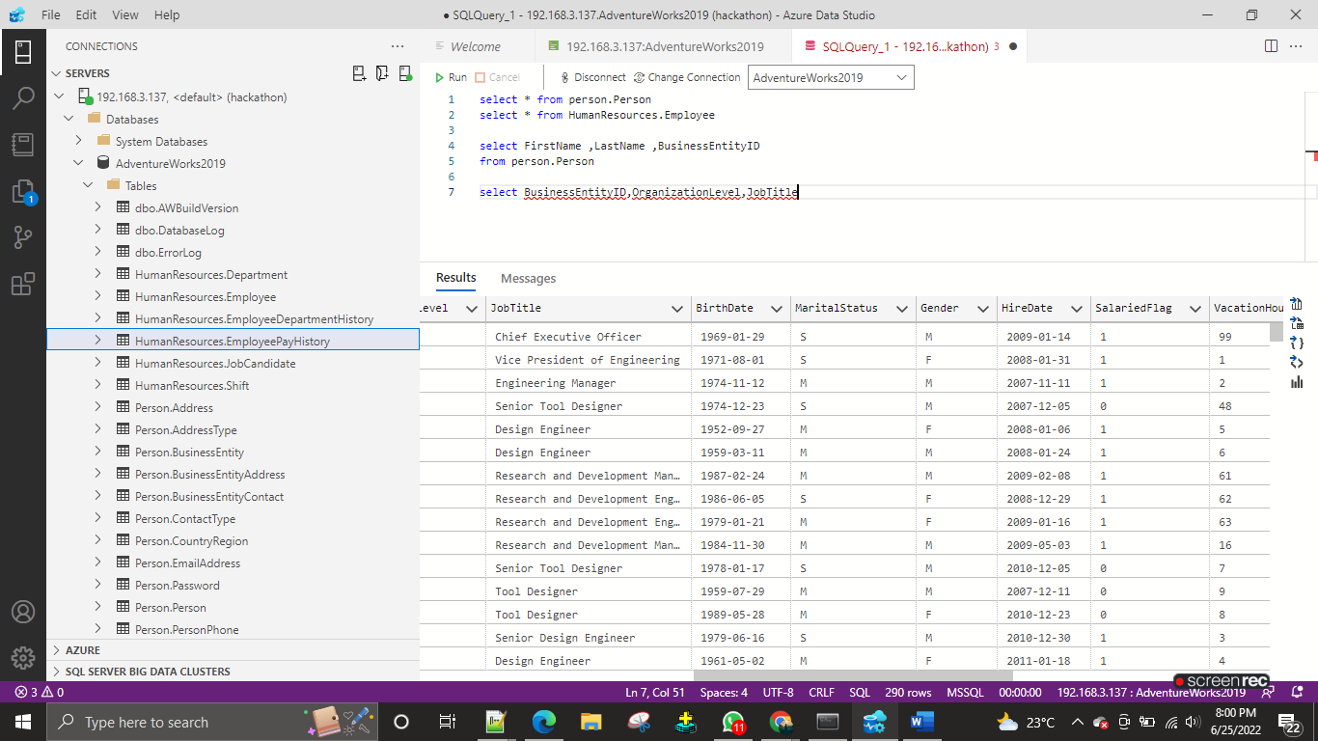

Question 5

select t1.Name, t1.ProductID, sum(t2.ActualCost) over(PARTITION by t2.TransactionDate Order by t1.ProductID) as cumulative_sum,

sum(t2.Quantity) over(PARTITION by t2.TransactionDate Order by t1.ProductID) as cumulative_quantity

from Production.Product t1

inner join Production.TransactionHistory t2

on t1.ProductID = t2.ProductID

order by t2.TransactionDate

